Sajnos, sokak nevében búcsúztam…
Szomorú, de fájó valóság, hogy Rázmány Csaba Béla, unitárius püspök életének 64. évében, hosszú évekig tartó súlyos, de székely szívóssággal viselt szenvedés után, 2009. július 15-én sokunk számára csak előre ment, visszaadta lelkét Teremtőjének.
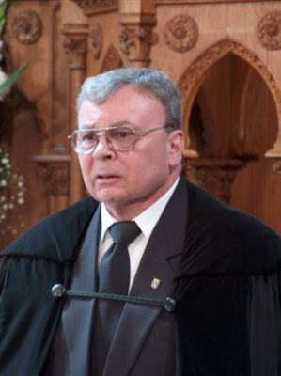
2009. július 30-án, az alsóboldogfalvi unitárius gyülekezet és a falu nevében a Bartók Béla unitárius egyházközség templomában, Budapesten búcsúztam a gyászistentiszteleten a Főtisztelendő Püspök Úrtól, rokontól, baráttól, szolgatárstól.
Gyászoló család!
Közelről és távolból végbúcsúvételre egybegyűlt Testvéreim!
A véges emberi elme a végtelen időt három részre osztotta: múltra, jelenre és jövőre. Jelenben élünk, múltra tekintünk, jövőben remélünk nap, mint nap.
Itt és most jelenünk gyászos, szomorú, szívet-lelket szaggató valóság.
Igen: szomorú a mai nap, mert nem ilyen találkozást álmodtunk, terveztünk, beszéltünk meg utolsó találkozásunkkor, Csaba.
Igen: megdöbbentő a mai nap, mert úgy volt a terv, az álom, hogy a székelykeresztúri családi házban, melyet újjávarázsoltattál kedves rokon, beszélgetünk majd a nyugdíjas éveinkben a múltról.
Igen: fájó, mert nemcsak a Cenk alatti városban (Brassó) szólnak a harangok, ahol egykoron kezdted lelkészi pályafutásod, hanem gyászdallamot üzennek a híveknek, Alsóboldogfalva 1791-ben épült templomának harangjai is, ahol 24 éven át szolgáltál hűséggel és buzgósággal, hirdetve a szeretetet, a békét, építve Isten országát szolgálatoddal.
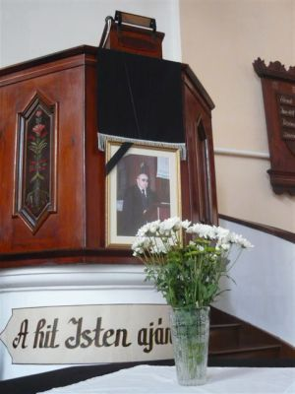
Szomorú a jelen, mert nem csak itt a magyar fővárosban gyászkönnytől csillognak az emberi szemek, hanem a Küküllő melletti székely faluban is, hol nyomot hagytál 24 éven át szóval és tettel.
-1975-ben új lelkészi lakás és gazdasági melléképület épült az idézőjeles aranykorszakban.
-1980-ban a templom külső ás belső javítása, ez a tárgyi világ, melyben nyomot hagytál.
Igen: belevésted magad a gyermekek szívébe vallásórákon, belevésted magad szolgálataiddal, megállva bölcső és koporsó mellett, valamint vasárnapról vasárnapra az ősi Sionban, mindig felkészülve a szolgálatra.
Kedves szolgatárs! Tudtad, tudtuk, hogy hatalmas harc dúl testedben, az élet és halál harca volt, melyet példaadó bátorsággal, méltósággal viseltél, vállalva a sok-sok fájdalmat, műtétek sorozatát.
Tudtuk, hogy életgyertyád lassan kialszik, de nem tudtunk felkészülni a végbúcsúra.
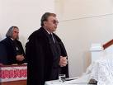
Igen: -nem lehet felkészülni testileg és lelkileg egy hitvestárs elvesztésére,
-egy drága édesapa és nagyapa halálára
-egy jó rokon, szolgatárs, barát végbúcsúvételére.
Sajnos, az orvosi tudomány is véges és győzött a halál az élet felett.
Sok-sok éven át, átélt fájdalmas napok alatt feltörhetett lelkedben a fájdalmas vallomás, melyet a költő így fogalmazott:
„Hagyj el, oh Reménység!/ Hagyj el engemet./ Mert ez a keménység/ Úgyis eltemet./ Érzem e kétségbe/ Volt erőm elhágy,/ Fáradt lelkem égbe,/ Testem földbe vágy./ Nekem már a rét hímetlen,/ A mező kihűlt./ A zengő liget kietlen,/ A nap éjre dűlt.”
Csokonai (A reményhez)
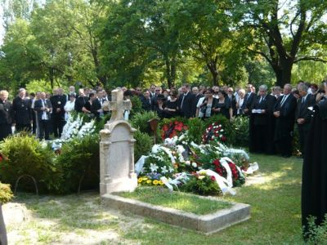
Gyászoló testvéreim!
Számunkra maradt a jövő, mit hittel és reménnyel kövezünk ki. Hitünk szerint Rázmány Csaba Béla, a jó hitves, édesapa, nagyapa, testvér, rokon, jó barát és szolgatárs nem meghalt, csak előre ment Isten égi gyülekezetébe, hová mi is lassan utána megyünk.
Általam búcsúznak az alsóboldogfalvi unitárius gyülekezet hívei, a székelykeresztúri Unitárius Esperesi Kör lelkészei: míg újra találkozunk Isten legyen veled, Isten maradjon velünk. Pihenésed legyen csendes, álmod zavartalan, viszontlátásra.
Bíró Mihály
unitárius lelkész
Budapest
2009. július 30.

